Szamotuły, dn. 04.11.2024

dotyczy: ZP-381-82/2024 Dostawa komory laminarnej na potrzeby laboratorium w SP ZOZ w Szamotułach.

Szanowni Państwo,

Udzielenie odpowiedzi na poniższe pytania dotyczące opisu przedmiotu zamówienia.

- Dot. OPZ, pkt. 4
Czy Zamawiający dopuści komorę z wyświetlaczem LCD i panelem sterowania z membranową klawiaturą? Menu intuicyjne w j. angielskim.
Poniżej widok panelu sterowania z wyświetlaczem.
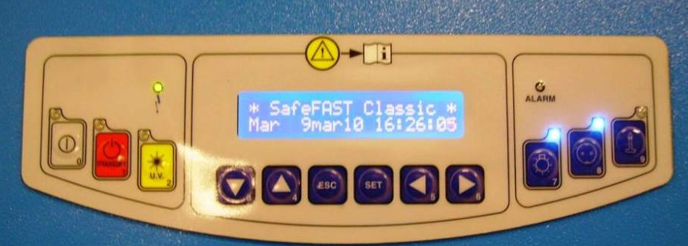
Odpowiedź Zamawiającego: Zamawiający nie dopuszcza menu w języku angielskim.
- Dot. OPZ, pkt. 8
Czy Zamawiający dopuści stelaż na stópkach poziomujących, zamiast na kółkach?
Odpowiedź Zamawiającego: Zamawiający nie dopuszcza stelażu na stópkach poziomujących.
- Dot. OPZ, pkt. 12
Czy Zamawiający dopuści komorę laminarną o wymiarach zewnętrznych (S x G x W): 1045 x 810 x 2345 mm (wysokość ze stelażem), wysokość komory bez stelaża 1545 mm?
Głębokość komory można zredukować do 780 mm w celach transportowych.
Odpowiedź Zamawiającego: Zamawiający nie dopuści komory o innych wymiarach niż podane w zaproszeniu
- Dot. OPZ, pkt. 13
Czy Zamawiający dopuści komorę o wymiarach wewnętrznych (S x G x W): 887 x 580 x 740 mm?
Odpowiedź Zamawiającego: Zamawiający nie dopuści komory o innych wymiarach niż podane w zaproszeniu.
- Dot. OPZ, pkt. II, 9
Prosimy Zamawiającego o rezygnacje z wymogu zapewnienia sprzętu zastępczego w przypadku naprawy trwającej dłużej jak 7 dni.
Komora laminarna jest urządzeniem wielkogabarytowym, wymagającym instalacji i nie ma możliwości zapewnienia urządzenia zastępczego.
Odpowiedź Zamawiającego: Zamawiający modyfikuje załącznik nr 1. Do pobrania nowy załącznik.

Sporządził:
04.11.2024 r. Maria Stróżyk
…………………………………..

